中野区保健所 結核予防担当 行（FAX 3382－7765）

定期結核健康診断実施報告書(入所者用)
（ 年度実施分）

施設名 |  |  | 電話番号
所 在 地 |  |  | FAX番号
所 在 地 |  |  | Ｅメール
管理者名 |  | 担当者名

記 入 日 |  |  | 年 月 日
対象者（６５歳以上の入所者）数^{（注１）} |  |  |  |  |  |  | 人
実  施  数  ^{（注２）} | 胸部エックス線検査を受診した人数 |  |  |  |  |  | 人
実  施  数  ^{（注２）} | 喀痰細菌培養検査を受診した人数 |  |  |  |  |  | 人
実  施  数  ^{（注２）} | 胸部エックス線検査・喀痰細菌培養検査以外の検査を  受診した人数 |  |  |  |  |  | 人
実  施  数  ^{（注２）} |  | ＱＦＴ検査を受診した人数(再掲) |  |  |  |  | 人
実  施  数  ^{（注２）} |  | Ｔ－ＳＰＯＴ検査を受診した人数(再掲) |  |  |  |  | 人
結  果 | 結 核 |  |  | 潜在性結核  (無症状病原体保有者) |  | 要経過観察
結  果 | 人 |  |  | 人 |  | 人
結  果 | 未 受 診 の 理 由
結  果 | 医療機関入院中 |  | 外 泊 中 |  | 年度内受診予定 |  | その他  （）
結  果 | 人 |  | 人 |  | 人 |  | 人

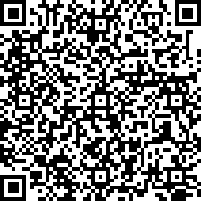注１ 記入日に在籍している65歳以上の入所利用者（通所のみの施設
利用者と退所者は除きます）を「対象者」としてください。
注２ 記入日に在籍していない入所者は、除いてください。

